# 安全评价报告公开信息表

|  |  |  |  |
| --- | --- | --- | --- |
| 项目名称 | 七星关区撒拉溪加油站安全现状评价报告 | | |
| 完成时间 | 2023.1.7 | | |
| 评价人员 | | | |
|  | 姓名 | 资格证书号 | 从业号 |
| 项目负责人 | 罗先丹 | S011053000110201000846 | 019011 |
| 项目组成员 | 岳 强 | 0800000000102212 | 002352 |
| 韦根远 | S011044000110191001083 | 038544 |
| 杨 兴 | S011053000110193002329 | 037095 |
| 郦旭锋 | 1700000000301699 | 031143 |
| 许 丹 | 1700000000301753 | 031243 |
| 陈武斌 | 1100000000300371 | 019967 |
| 技术专家 | / | | |
| 现场勘察人员及时间 | 罗先丹、杨兴 2023.1.5 | | |
| 合同金额 | ¥：10000.00元 | | |
| 项目简介 | 七星关区撒拉溪加油站位于贵州省毕节市七星关区撒拉溪镇撒拉溪村，经济类型为个人独资企业，投资人：张荣贵，该加油站占地面积为1763.84㎡，加油区设置2台潜油泵加油机，其中四枪汽油加油机1台，双枪柴油加油机1台，油罐区位于车行道下方，为承重结构，油罐区为防渗罐池，设置4个30m³的单层埋地油罐（其中92#汽油储罐1个，95#汽油储罐1个，0#柴油储罐2个），油罐总容积90m3（柴油罐容积折半计入油罐总容积），加油站等级为三级加油站。  评价结论：七星关区撒拉溪加油站现状条件符合现行国家相关法律、法规的相关要求，符合《危险化学品经营许可证管理办法》规定的安全经营条件。 | | |
| 现场照片 | **现场考察照片 (15)**  **IMG_20221230_110605**  **IMG_20221230_110841** | | |
| 被评价单位信息反馈情况 | 满意 | | |

# 合同封面：IMG_7843(20230109-201722)

报告外封：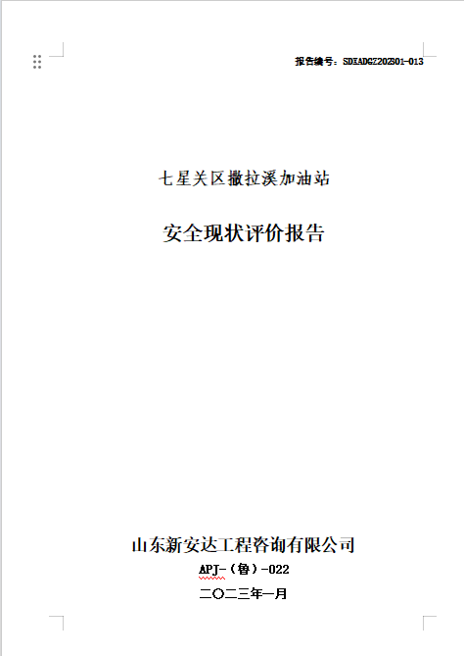

报告内封：

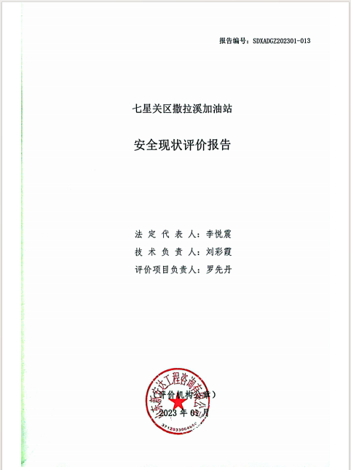

签字页：

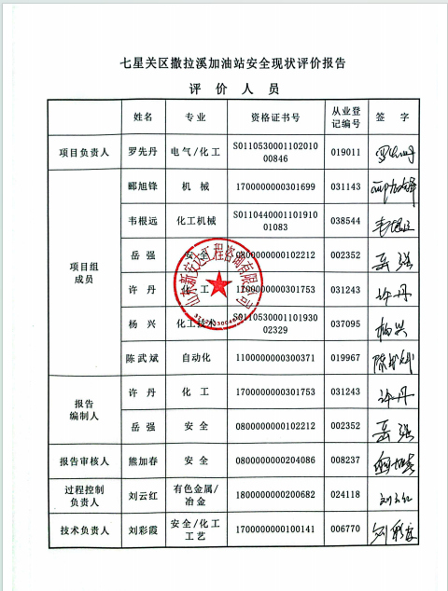

结论页：

